PLIENINIO DUJOTIEKIO ĮVEDIME Į PASTATĄ REMONTO DARBŲ TECHNOLOGIJOS INSTRUKCIJA
DTI-D-31-23

Naudojami terminai ir sutrumpinimai

Nurodomas terminas arba sutrumpinimas | Termino arba sutrumpinimo paaiškinimas
Atjungimo įranga | Veikiančių dujotiekių atkarpų atjungimo įranga „Ravetti“ „Stop/system“
Bendrovė | AB „Energijos skirstymo operatorius“
Darbai | Plieninio dujotiekio įvedime į pastatą remonto darbai
Darbų planas | Darbų vykdymo degiųjų dujų aplinkoje organizavimo dokumentas, kuriame nustatoma darbų seka
Darbų organizavimo vadovas | Bendrovės paskirtas darbuotojas Darbams, kurie atliekami pagal Darbų planą, koordinuoti. Darbų organizavimo vadovas koordinuoja Darbų eigą, duoda nurodymus Darbų vadovams. Darbų organizavimo vadovo nurodymai, koordinuojant visų darbų eigą, Darbų vadovams yra privalomi. Darbus atliekant pagal Darbų planą, Darbų organizavimo vadovas išduoda Paskyras atlikti darbus konkrečiose darbo vietose.
Darbų vadovas | Vadovauja darbams degiųjų dujų aplinkoje pagal Paskyrą. Jis yra atsakingas už darbų, kuriems vadovauja, atlikimą, kokybę, darbuotojų saugą ir sveikatą bei reikiamos dokumentacijos įforminimą
DN | Nominalus (vardinis) skersmuo
DTVS | Dujų tinklo valdymo skyrius
Dujos | Gamtinės dujos
Dujotiekis | Veikiantis plieninis dujotiekis
Instrukcija | Plieninio dujotiekio įvedime į pastatą remonto darbų technologijos instrukcija
KSĮ | Katodinės saugos įrenginys
Mini atjungimo įranga | Veikiančių dujotiekių atkarpų atjungimo įranga „Ravetti“ „Mini/stop“
Paskyra | Darbų degiųjų dujų aplinkoje vykdymo paskyra
PDK | Pavojinga Dujų koncentracija – Dujų koncentracija, kai Dujų kiekio ore pagal tūrį yra daugiau kaip 20 % nuo apatinės sprogimo ribos, t. y. kai Dujų yra daugiau kaip 1 % tūrio ore.
PUVS | Paslaugų užsakymų valdymo sistemos Planuotų nutraukimų registras

Pagrindinė informacija (Bendrosios nuostatos)

  - Darbai pagal Bendrovėje patvirtintą Dujų skirstymo sistemos objektuose atliekamų darbų gamtinių dujų aplinkoje sąrašą (nuoroda) yra priskiriami II kategorijos darbams ir atliekami pagal Paskyrą. Darbai, kurie vykdomi mažinant Dujų slėgį Dujotiekyje, kurie vykdomi keliose darbo vietose vienu metu ir jie yra tarpusavyje technologiškai susiję, atliekami pagal parengtą Darbų planą. Darbus, atliekamus pagal Darbų planą, koordinuoja Darbų organizavimo vadovas.
  - Mažinant Dujų slėgį Dujotiekyje Darbai atliekami, kai nėra techninių galimybių atlikti Darbus nesumažinus Dujų slėgio Dujotiekyje.
  - Kai Darbai atliekami pagal Darbų planą, prieš pradedant Darbus Darbų vadovas praneša apie Darbus DTVS.
  - Kai dėl Darbų nutraukiamas Dujų skirstymas vartotojams, Darbų vadovas nustatyta tvarka pažymi PUVS numatomų darbų pavadinimą, darbo vietos adresą, planuojamo Dujų nutraukimo datą ir laiką.
  - Visų sandūrinių siūlių suvirinimas turi būti atliekamas vadovaujantis Bendrovėje patvirtintais suvirinimo procedūrų aprašų reikalavimais.
  - Atstumas nuo Dujotiekio suvirinimo siūlės iki kertamųjų požeminių inžinerinių tinklų ir kitų statinių (plane) turi būti ne mažesnis kaip 1 m arba siūlė turi būti patikrinta neardomąja kontrole. Suvirinimo siūlių kokybė tikrinama atliekant neardomuosius suvirintų siūlių bandymus vadovaujantis Bendrovėje patvirtintais Suvirinimo siūlių neardomosios kontrolės bandymų reikalavimais.
  - Prieš Darbus iš anksto informuojami darbuotojai, atsakingi už KSĮ priežiūrą, kad bus atliekami Darbai ir reikalinga atjungti KSĮ.
  - Suvirinimo ir pjovimo darbus Dujų aplinkoje galima atlikti, kai darbų vietoje Dujų koncentracija yra mažesnė už PDK.

Brigados sudėtis (minimalus darbų atlikimui reikalingų darbuotojų skaičius)

Eil. Nr. | Darbuotojų pareigybė pagal atliekamas funkcijas | Energetikos darbuotojų kategorija ne žemesnė kaip | Atestavimo sritis ir darbuotojui suteiktos teisės | Darbuotojų skaičius | Sąlyginis  vykdytojų žymėjimas (A, B..)
1. | Inžinierius/ vyr. inžinierius (Darbų vadovas) | Gamtinių dujų skirstymo sistemas eksploatuojantys specialistai | Eksploatuoti ne didesnio kaip 16 bar darbinio slėgio gamtinių dujų skirstymo sistemas, vartotojų gamtinių dujų sistemas ir (ar) vadovauti ne didesnio kaip 16 bar darbinio slėgio dujų sistemų eksploatavimo darbams | 1 | A
2. | Technikas | Gamtinių dujų skirstymo sistemas eksploatuojantys darbininkai | Eksploatuoti ne didesnio kaip 16 bar darbinio slėgio gamtinių dujų skirstymo sistemas, vartotojų gamtinių dujų sistemas | 1 | B
3. | Suvirintojas | Gamtinių dujų skirstymo sistemas eksploatuojantys darbininkai | Eksploatuoti ne didesnio kaip 16 bar darbinio slėgio gamtinių dujų skirstymo sistemas, vartotojų gamtinių dujų sistemas | 1 | C

Apsaugos priemonės, įrenginiai, prietaisai, įrankiai ir medžiagos naudojamos technologinio proceso metu.

El. Nr. | Pavadinimas | Matavimo vienetas | Kiekis
1. | Asmeninės apsaugos priemonės pagal Bendrovės Darbuotojams nemokamai išduodamų asmeninių apsaugos priemonių sąrašą (nuoroda) | kompl. | 1
2. | Kolektyvinės apsaugos priemonės (Dujų tinklo eksploatavimo skyriaus dujų tinklo eksploatavimo komandų ir avarinės tarnybos komandų, vykdančių eksploatavimo darbus, apsaugos priemonės) pagal Bendrovės Darbuotojams nemokamai išduodamų kolektyvinių apsaugos priemonių sąrašą (nuoroda) | kompl. | 1
3. | Dujų tinklo eksploatavimo departamento darbuotojo, eksploatuojančio gamtinių dujų sistemas, standartinių įrankių komplekto sąrašas (nuoroda) | kompl. | 1
4. | Apsauginė danga (izoliacija) | kompl. | 1
5. | Atjungimo įranga | kompl. | 1
6. | Azoto ar inertinių dujų balionas | vnt. | 1
7. | Deguonies kiekio nustatymo aplinkoje prietaisas* | vnt. | 1
8. | Dujinio pjovimo įranga | kompl. | 1
9. | Dujų išleidimo atvamzdžiai | kompl. | 1
10. | Dujų nuotėkiui nustatyti skirtas prietaisas (matavimo diapazonas 0÷100 % tūrio)* | vnt. | 1
11. | Elektrinis fenas | vnt. | 1
12. | Elektros jungtis ≥ 25 mm ² skerspjūvio | vnt. | 1
13. | Elektros srovės generatorius | vnt. | 1
14. | Gręžimo įrenginys | kompl. | 1
15. | Guminė žarna 9 mm | m | 15
16. | Kampinis šlifuoklis | vnt. | 1
17. | Kibirkštinis apsauginės dangos defektoskopas | vnt. | 1
18. | Kopėčios | vnt. | 1
19. | Laikinos aklės, pripučiami balionai | kompl. | 1
20. | Nelaidi vandeniui dėklo galų sandarinimo mastika | vnt. | 1
21. | Nuotėkių aptikimo putos ar skystis (muilo tirpalas) | vnt. | 1
22. | Oro kompresorius | vnt. | 1
23. | Plieninis vamzdis Dujotiekio intarpui | m | pagal poreikį**
24. | Plieninių vamzdžių pjoviklis | vnt. | 1
25. | Pneumatinis stūmoklinis pjūklas | vnt. | 1
26. | Rankinė oro pompa | vnt. | 1
27. | Slėgio matavimo priemonė (didesniam kaip 0,1 bar slėgiui matuoti)* | vnt. | 1
28. | Specialus įtaisas, skirtas kontroliniam sandarumo patikrinimui | vnt. | 1
29. | Srieginių sujungimų sandarinimo medžiaga (sandarinimo juosta, linų pluoštas, sandarinimo pasta ir kt.) | kompl. | 1
30. | Suvirinimo įranga | kompl. | 1
31. | U formos skystinė arba skaitmeninė* 0,1 mbar skiriamosios gebos slėgio matavimo priemonė, mažam slėgiui matuoti | vnt. | 1
32. | Vamzdžių sienelės storio matuoklis | vnt. | 1
33. | Vamzdžių užaklinimo įtaisai su guminiais kamščiais | kompl. | 1
34. | Viela | m | 5
*- Matavimo priemonė turi būti su galiojančia metrologine patikra.
**- Naudojama pagal poreikį priklausomai nuo konkretaus objekto apimties ir sąlygų.

Darbų atlikimo tvarka, eiliškumas bei apimtys

Eil. Nr. | Darbų eiliškumas | Vykdytojai
1. | Paruošiamieji darbai
1.1. | Vykdomas pasiruošimas Darbams (darbo vietos, asmeninių ir kolektyvinių apsaugos priemonių, darbo priemonių paruošimas) pagal Darbuotojo, eksploatuojančio gamtinių dujų sistemas, saugos ir sveikatos instrukcijoje Nr. DS-05-21 (nuoroda) nurodytus reikalavimus. | A, B, C
1.2. | Patikrinama ar iškasa paruošta vadovaujantis Žemės kasimo darbų saugos ir sveikatos instrukcijos Nr. DS-22-21 (nuoroda) reikalavimais bei iškasos dydis yra toks, kad joje tilptų Darbams reikalinga įranga ir darbuotojai. | A
1.3. | Prieš pradedant Darbus turi būti išjungtas KSĮ. Darbų vadovas pasitikslina, ar darbuotojai, atsakingi už KSĮ priežiūrą, išjungė KSĮ. | A
1.4. | Instrukcijos 2.7 punkte nurodyta tvarka demontuojamas (jeigu jis yra) Dujotiekio apsauginis dėklas (1) (2 paveikslas). | B, C
1.5. | Dujotiekio pjovimo ir suvirinimo vietoje, Atjungimo įrangos, Mini atjungimo įrangos ir Dujų išleidimo atvamzdžio prijungimo vietoje bei technologinės kiaurymės pjovimo vietoje nuo Dujotiekio vamzdyno nuimama apsauginė danga. Dujotiekio vamzdyno paviršius nuvalomas nuo purvo, riebalų, dulkių, rūdžių bei drėgmės iki metalinio blizgesio. Purvas nuo vamzdynų nuplaunamas vandeniu. Rūdžių pašalinimui naudojami metaliniai šepečiai, standartiniai šlifavimo diskai bei sausas švitrinis popierius. Riebalams, alyvai, lakams šalinti naudojamas valymui skirtas skystis. Drėgmei šalinti galima naudoti elektrinius fenus. | B, C
1.6. | Dujotiekio pjovimo ir suvirinimo vietose apžiūrima ir patikrinama Dujotiekio vamzdyno metalo būklė bei pamatuojamas Dujotiekio vamzdyno sienelės storis tam skirtu vamzdžių sienelės storio matuokliu. | A
1.7. | Perspėjami vartotojai, kad nutraukiamas Dujų skirstymas ir kad uždarymo įtaisai prieš dujinius prietaisus būtų uždaryti iki Darbų pabaigos. | A, B, C
1.8. | Uždaromas uždarymo įtaisas (5) (2 paveikslas), esantis prieš pastato Dujų sistemą. Atsukama veržlė (7) (2 paveikslas) ir mova (8) (2 paveikslas) bei iš pastato Dujų sistemos išleidžiamos likusios Dujos. Išmontuojamas ilgasriegis (6) (2 paveikslas). | B, C
1.9. | Jeigu Darbų metu bus vykdomi pastato Dujų sistemos dujotiekio pjovimo ir suvirinimo darbai, pastato Dujų sistemos dujotiekis prapučiamas oru: | A, B, C
1.9.1. | prie atjungto pastato Dujų sistemos dujotiekio (9) (2 paveikslas) prijungiamas oro kompresorius; | B, C
1.9.2. | atjungiamas nuo pastato Dujų sistemos dujotiekio toliausiai pagal Dujų tekėjimo kryptį įrengtas dujinis prietaisas, nusukant dujinio prietaiso prijungimo lanksčiąją jungtį arba išmontuojant vamzdžių sujungimo sriegines jungtis, esančias pagal Dujų tekėjimo kryptį už uždarymo įtaiso, įrengto prieš dujinį prietaisą. Prijungiama prie dujotiekio žarna ir atsukus uždarymo įtaisą prieš dujinį prietaisą Dujų ir oro mišinys išleidžiamas į lauką toje vietoje, iš kurios jis negali pakliūti į pastatus, užsidegti nuo ugnies ar kibirkščių šaltinių; | B, C
1.9.3. | prapūtimo kokybė patikrinama Dujų nuotėkiui nustatyti skirtu prietaisu. Prapūtimas oru laikomas baigtu, kai vamzdyne likusio Dujų kiekio yra mažiau kaip 20 % nuo apatinės sprogimo ribos, t. y. kai Dujų atjungtame Dujotiekyje lieka mažiau kaip 1 % tūrio ore. | A
1.9.4. | Įrengiama ne mažesnio kaip 25 mm² skerspjūvio elektros jungtis (1 paveikslas) tarp atskiriamų Dujotiekio dalių.  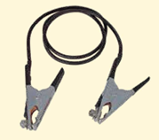  1 paveikslas. Elektros jungties pavyzdys | B
2. | Darbuotojų veiksmai darbų atlikimo metu
2.1. | Darbai panaudojant Mini atjungimo įrangą (2 paveikslas):  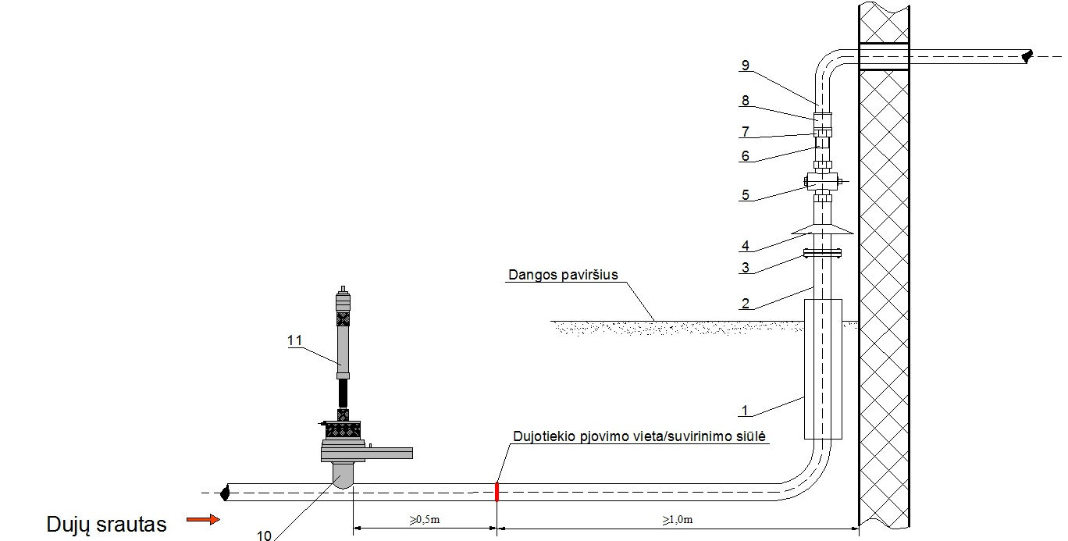  - Apsauginis dėklas.  - Atjungiamas (remontuojamas) Dujotiekis.  - Izoliuojanti jungtis (izoliuojanti jungė (flanšas)).  - Izoliuojančios jungties (izoliuojančios jungės (flanšo)) apsauginis stogelis.  - Uždarymo įtaisas (kamštinis čiaupas).  - Ilgasriegis.  - Veržlė.  - Mova.  - Pastato Dujų sistemos dujotiekis.  - Privirinamas atvamzdis, skirtas Mini atjungimo įrangos prijungimui.  - Mini atjungimo įranga.  Pastaba. Jeigu Darbų metu požeminio Dujotiekio dalyje nevykdomi pjovimo/suvirinimo darbai ar požeminio Dujotiekio suvirinimo siūlės bus patikrinamos neardomąja kontrole, Mini atjungimo įrangos prijungimo atvamzdis (10) (2 paveikslas) privirinamas ne arčiau vieno metro atstumu nuo pastato.  2 paveikslas. Darbų, panaudojant Mini atjungimo įrangą, schema
2.1.1. | Darbo vietoje išmatuojama ir pažymima Mini atjungimo įrangos (11) (2 paveikslas) prijungimo atvamzdžio (10) (2 paveikslas) privirinimo ir Dujotiekio pjovimo (2 paveikslas) vieta. | B, C
2.1.2. | Darbo vietoje prie Dujotiekio privirinamas atvamzdis (10) (2 paveikslas), (3 paveikslas) skirtas Mini atjungimo įrangos (11) (2 paveikslas) prijungimui. Atvamzdžio virinimo darbai atliekami su užsuktu apsauginiu dangteliu, be vidinės aklės (išsukus) ir be guminių sandarinimo žiedų (4 paveikslas).  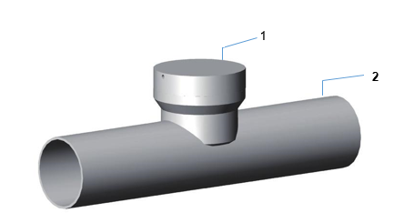  - Privirinamas atvamzdis, skirtas Mini atjungimo įrangos prijungimui.  - Veikiantis dujotiekis.  3 paveikslas. Mini atjungimo įrangos prijungimo atvamzdis  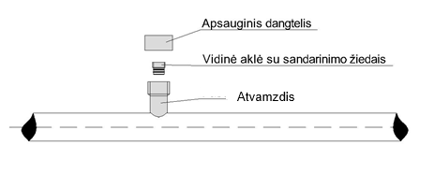  4 paveikslas. Mini atjungimo įrangos prijungimo atvamzdis | C
2.1.3. | Suvirinimo siūlei ataušus, nuo jos nuvalomas šlakas ir vizualiai patikrinama suvirintos siūlės kokybė. | A, C
2.1.4. | Mini atjungimo įrangos (11) (2 paveikslas) eksploatavimo (naudojimo) instrukcijoje nurodyta tvarka prie privirinto atvamzdžio (10) (2 paveikslas) sumontuojama Mini atjungimo įranga (11) (2 paveikslas), (5 paveikslas).  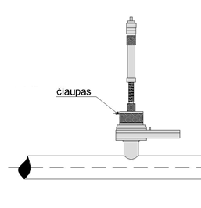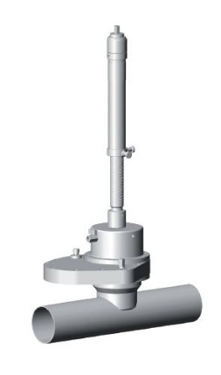  5 paveikslas. Mini atjungimo įranga | B
2.1.5. | Prie sumontuotos Mini atjungimo įrangos čiaupo (5 paveikslas) prijungiamas specialus įtaisas su slėgio matavimo priemone, skirtas suvirinimo siūlės stiprumo ir sandarumo patikrinimui. Prie specialaus įtaiso prijungiamas oro kompresorius ar pompa ir pripučiama oro suvirintos siūlės stiprumo ir sandarumo patikrinimui atlikti. Suvirintos siūlės stiprumas ir sandarumas išbandomas oru Dujotiekio didžiausiu darbiniu slėgiu. Mažo slėgio Dujotiekio atveju bandoma 3 bar slėgiu. Suvirintos siūlės sandarumas patikrinamas nuotėkių aptikimo putomis ar skysčiu (muilo tirpalu). | A, B, C
2.1.6. | Uždaromas Mini atjungimo įrangos čiaupas (5 paveikslas) ir atjungiamas specialus įtaisas su slėgio matavimo priemone, skirtas suvirintos siūlės stiprumo ir sandarumo patikrinimui. Atidaromas Mini atjungimo įrangos čiaupas (5 paveikslas) ir išleidžiamas oras iš Mini atjungimo įrangos. | B, C
2.1.7. | Mini atjungimo įrangos (2) (6 paveikslas) eksploatavimo (naudojimo) instrukcijoje nurodyta tvarka išpjaunama kiaurymė Dujotiekyje bei į Dujotiekio vidų įdedamas Dujų srautą nutraukiantis kamštis (1) (6 paveikslas) ir atjungiamas Dujotiekis.  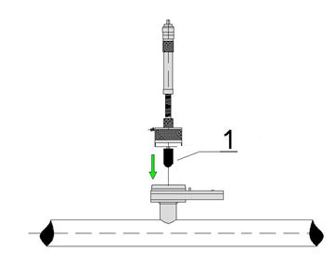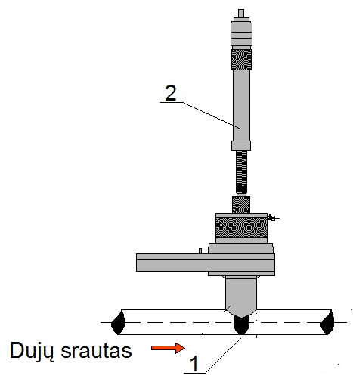  - Dujų srautą nutraukiantis kamštis.  - Mini atjungimo įranga.  6 paveikslas. Mini atjungimo įranga su įrengtu Dujų srautą nutraukiančiu kamščiu | B, C
2.1.8. | Atidaromas uždarymo įtaisas (5) (2 paveikslas) ir išleidžiamos atjungtame Dujotiekyje (2) (2 paveikslas) likusios Dujos. | B
2.1.9. | Prie uždarymo įtaiso (5) (2 paveikslas) prijungiamas specialus įtaisas su slėgio matavimo priemone ir stebint slėgio matavimo priemonės parodymus patikrinama ar Mini atjungimo įrangos kamštis (1) (6 paveikslas) sandariai uždarė Dujotiekio ertmę ir nutraukė Dujų srautą. | A, B
2.1.10. | Atjungiamas ir nuimamas specialus įtaisas su slėgio matavimo priemone ir atjungtas Dujotiekis per atidarytą uždarymo įtaisą (5) (2 paveikslas) išvėdinamas. | B
2.1.11. | Atjungtoje Dujotiekio atkarpoje patikrinama Dujų koncentracija. Esant Dujų koncentracijai 1 % tūrio ore ir daugiau atjungta Dujotiekio atkarpa iki įrengtos Mini atjungimo įrangos (11) (2 paveikslas) prapučiama oru. Prapūtimo kokybė patikrinama Dujų nuotėkiui nustatyti skirtu prietaisu. Prapūtimas oru laikomas baigtu, kai vamzdyne likusio Dujų kiekio yra mažiau kaip 20 % nuo apatinės sprogimo ribos, t. y. kai Dujų atjungtame dujotiekyje lieka mažiau kaip 1 % tūrio ore. | A, B
2.1.12. | Atliekami Darbai: | A, B, C
2.1.12.1. | išpjaunama izoliuojanti jungė (flanšas) (3) (2 paveikslas) ir įvirinama izoliuojanti mova (4) (8 paveikslas). Mažo slėgio Dujotiekyje izoliuojančios privirinamos movos, kurių DN ne didesnis kaip 50 mm, gali būti montuojamos apspaudžiamųjų jungčių pagalba vadovaujantis apspaudžiamųjų jungčių gamintojų nurodymais ar instrukcijomis; | B, C
2.1.12.2. | senas uždarymo įtaisas (kamštinis čiaupas) (5) (2 paveikslas) pakeičiamas į privirinamą rutulinį čiaupą (5) (8 paveikslas). Kai senas uždarymo įtaisas yra įrengtas pastato viduje, jis iškeliamas ant išorinės pastato sienos, o pastato Dujų sistemos dujotiekyje seno uždarymo įtaiso vietoje įvirinamas arba apspaudžiamųjų jungčių pagalba sumontuojamas intarpas vadovaujantis apspaudžiamųjų jungčių gamintojų nurodymais ar instrukcijomis; | B, C
2.1.12.3. | įrengiama išardomoji srieginė jungtis su užmetama veržle (7 paveikslas), (6) (8 paveikslas);  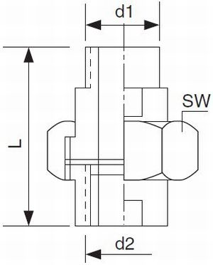  d1 – ant pastato Dujų sistemos dujotiekio užsukamas antgalis su vidiniu sriegiu;  d2 – antgalis su išoriniu arba vidiniu sriegiu (priklauso nuo rutulinio čiaupo sriegio tipo, į kurį įsukamas antgalis);  L – srieginės jungties ilgis;  SW – užmetamoji veržlė.  7 paveikslas. Išardomosios srieginės jungties su užmetamąja veržle pavyzdys | B, C
2.1.12.4. | antžeminio ir požeminio Dujotiekio korozijos židinių vietoje išpjaunamas ir įvirinamas naujas intarpas (3) (8 paveikslas). Mažo slėgio antžeminio Dujotiekio (DN ne didesnis kaip 50 mm) intarpas gali būti sumontuojamas apspaudžiamųjų jungčių pagalba vadovaujantis apspaudžiamųjų jungčių gamintojų nurodymais ar instrukcijomis; | B, C
2.1.12.5. | įvertinus turimą informaciją apie numatomą atnaujinti (modernizuoti) daugiabutį namą, išpjaunamas tokio ilgio vamzdžio intarpas, kokiu norima sutrumpinti (atitraukti) Dujotiekį, ir atitinkamai pailginimas (įvirinamas intarpas) pastato dujų sistemos dujotiekis ir apsauginis dėklas per pastato sieną; | B, C
2.1.12.6. | atnaujinama požeminio Dujotiekio apsauginė danga (izoliacija) vadovaujantis Pažeistos požeminių plieninių dujotiekių apsauginės dangos remonto ir suvirintų sandūrų padengimo apsaugine danga darbų technologijos instrukcija DTI-D-35-22 (nuoroda); | B, C
2.1.12.7. | nudažomas suremontuotas antžeminis Dujotiekis vadovaujantis Antžeminių plieninių dujotiekių dažymo darbų technologijos instrukcija DTI-D-1-21 (nuoroda); | B
2.1.12.8. | jeigu reikia užsandarinami dėklo per pastato sieną galai specialia nelaidžia vandeniui mastika. | B
2.1.13. | Darbų metu pertvarkyto (suremontuoto) Dujotiekio įvedime į pastatą schema pateikiama 8 paveiksle.  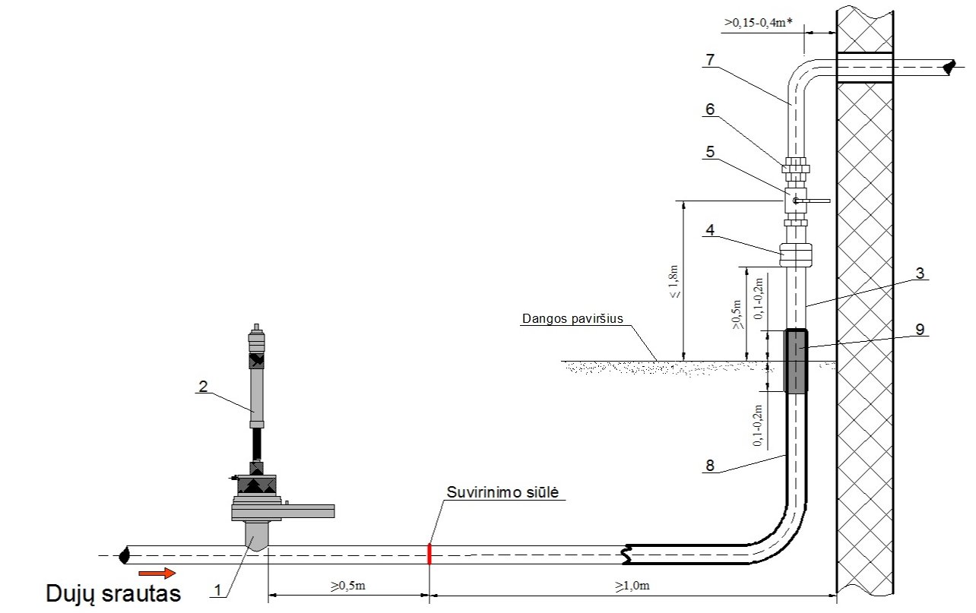  - Privirinamas atvamzdis, skirtas Mini atjungimo įrangos prijungimui.  - Mini atjungimo įranga.  - Pakeistas (įvirintas) dujotiekio intarpas.  - Izoliuojanti jungtis (izoliuojanti mova).  - Uždarymo įtaisas (rutulinis čiaupas).  - Išardomoji srieginė jungtis su užmetama veržle.  - Pastato Dujų sistemos dujotiekis.  - Požeminio dujotiekio apsauginė danga (izoliacija).  - Apsauginė juosta, apsauganti požeminio dujotiekio apsauginę dangą (izoliaciją) nuo ultravioletinių spindulių, atmosferos veiksnių, mechaninio poveikio.  Pastabos:  - * - Dujotiekis atitraukiamas daugiau kaip 0,15 m tik esant papildomoms sąlygoms (pastato konstrukciniai sprendimai, renovacija ir pan.). Pastato Dujų sistemos dėkluose dujotiekis turi būti be jungčių.  - Požeminio Dujotiekio suvirinimo siūlė arčiau vieno metro atstumu nuo pastato gali būti suvirinama tik jeigu ji bus patikrinama neardomąja kontrole.  8 paveikslas. Pertvarkyto (suremontuoto) plieninio dujotiekio įvedime į pastatą schema | A, B, C
2.1.14. | Atlikus suvirinimo darbus ir ataušus suvirinimo vietai, nuo suvirinimo siūlių nuvalomas šlakas ir vizualiai patikrinama suvirinimo siūlių kokybė. | A, C,
2.1.15. | Uždaromas uždarymo įtaisas (5) (8 paveikslas). | B
2.1.16. | Lėtai atleidžiamas Mini atjungimo įrangos (2) (8 paveikslas) Dujų srauto nutraukimo kamštis ir Dujų slėgis Dujotiekyje padidinamas iki darbinio. | B
2.1.17. | Truputį pradaromas uždarymo įtaisas (5) (8 paveikslas) ir Dujotiekis prapučiama Dujomis ne didesniu kaip 50 mbar slėgiu stebint ir kontroliuojant prapūtimo procesą. Dujų ir oro mišinys išleidžiamas į tą vietą lauke, iš kurios jis negali pakliūti į pastatus, užsidegti nuo ugnies ar kibirkščių šaltinių. | A, B,
2.1.18. | Atliekama Dujotiekio prapūtimo Dujomis kokybės kontrolė, kad būtų įsitikinta, jog oras visiškai išstumtas iš vamzdyno. Tikrinama deguonies koncentracijai nustatyti skirtu matavimo prietaisu ir Dujų nuotėkiui nustatyti skirtu matavimo prietaisu. Prapūtimas Dujomis baigtas, kai deguonies kiekis Dujose neviršija 2 % (tūrio) ir metano kiekis ne mažiau 90 % (tūrio). | A
2.1.19. | Uždaromas uždarymo įtaisas (5) (8 paveikslas). | B
2.1.20. | Patikrinamas visų suvirintų siūlių (apspaudžiamųjų jungčių) ir srieginių sujungimų sandarumas Dujų nuotėkiui nustatyti skirtu prietaisu arba nuotėkių aptikimo putomis ar skysčiu (muilo tirpalu). | A, B, C
2.1.21. | Mini atjungimo įrangos eksploatavimo (naudojimo) instrukcijoje nurodyta tvarka išimamas Dujų srauto nutraukimo kamštis (9 paveikslas), į privirintą Mini atjungimo įrangos prijungimo atvamzdį įsukama vidinė aklė su sandarinimo žiedais (10 paveikslas), (4 paveikslas) ir išmontuojama Mini atjungimo įranga (11 paveikslas).  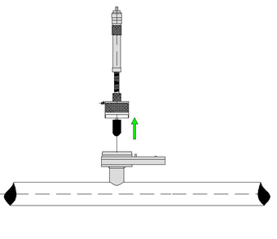  9 paveikslas. Mini atjungimo įrangos išmontavimas  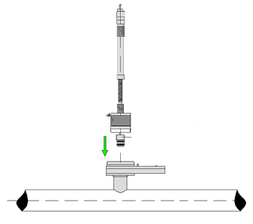  10 paveikslas. Vidinės aklės su sandarinimo žiedais sumontavimas  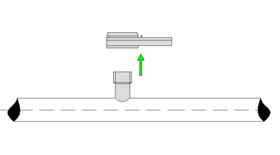  11 paveikslas. Mini atjungimo įrangos išmontavimas | B, C
2.1.22. | Patikrinamas įsuktos vidinės aklės (4 paveikslas) sandarumas Dujų nuotėkiui nustatyti skirtu prietaisu arba nuotėkių aptikimo putomis ar skysčiu (muilo tirpalu). | A, B
2.1.23. | Ant privirinto Mini atjungimo įrangos prijungimo atvamzdžio užsukamas apsauginis dangtelis (12 paveikslas).  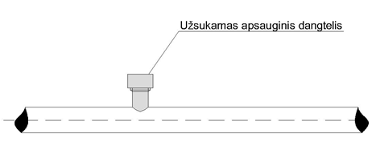  12 paveikslas. Apsauginio dangtelio užsukimas | B
2.2. | Darbai panaudojant Atjungimo įrangą (13 paveikslas):  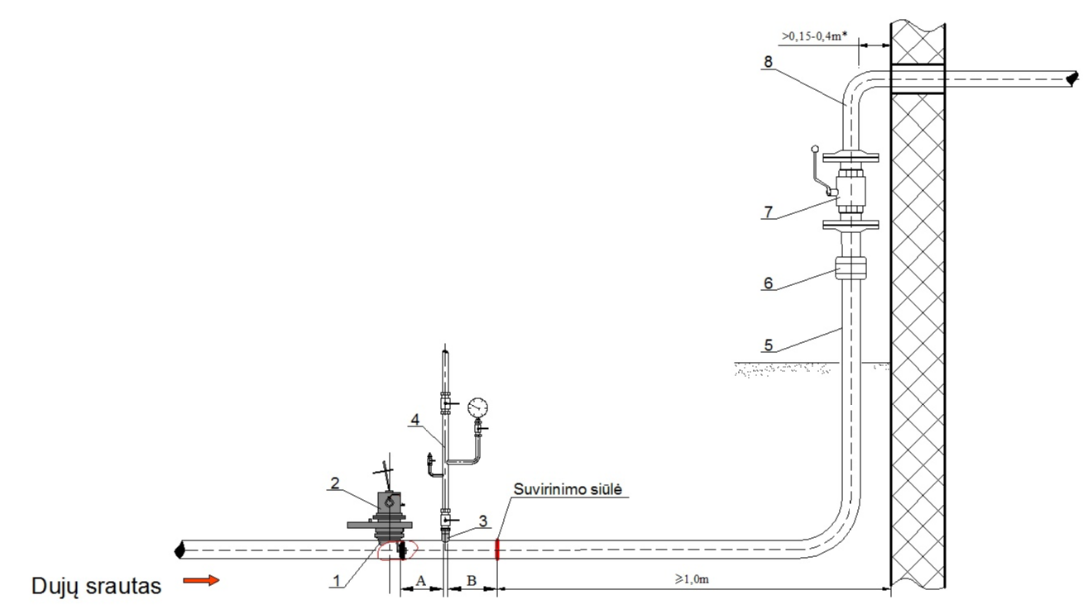  - Privirinamas atvamzdis, skirtas Atjungimo įrangos prijungimui.  - Atjungimo įranga.  - Privirinamas atvamzdis, skirtas Dujų išleidimo vamzdžio prijungimui.  - Dujų išleidimo vamzdis.  - Atjungiamas (remontuojamas) Dujotiekis.  - Izoliuojanti jungtis (izoliuojanti mova).  - Uždarymo įtaisas.  - Pastato Dujų sistemos dujotiekis.  Pastabos:  - * - Dujotiekis atitraukiamas daugiau kaip 0,15 m tik esant papildomoms sąlygoms (pastato konstrukciniai sprendimai, renovacija ir pan.). Pastato Dujų sistemos dėkluose dujotiekis turi būti be jungčių.  - Požeminio Dujotiekio suvirinimo siūlė arčiau vieno metro atstumu nuo pastato gali būti suvirinama tik jeigu ji bus patikrinama neardomąja kontrole.  - Jeigu Darbų metu požeminio Dujotiekio dalyje nevykdomi pjovimo/suvirinimo darbai ar požeminio Dujotiekio suvirinimo siūlės bus patikrinamos neardomąja kontrole, Dujų išleidimo vamzdžio prijungimui skirtas atvamzdis (3) (13 paveikslas) privirinamas ne arčiau vieno metro atstumu nuo pastato.  - Jeigu Darbų metu atjungto Dujotiekio dalyje nevykdomi pjovimo/suvirinimo darbai, Dujų išleidimo vamzdžio prijungimui skirtas atvamzdis (3) (13 paveikslas) nereikalingas, o Atjungimo įrangos prijungimo atvamzdis (1) (13 paveikslas) privirinamas ne arčiau vieno metro atstumu nuo pastato.  13 paveikslas. Darbų, panaudojant Atjungimo įrangą, schema
2.2.1. | Darbo vietoje išmatuojamos ir pažymimos Dujų išleidimo vamzdžio (4) (13 paveikslas) ir Atjungimo įrangos (2) (13 paveikslas) prijungimo atvamzdžių (1 ir 3) (13 paveikslas) privirinimo bei Dujotiekio nupjovimo/suvirinimo vietos. Atvamzdžių privirinimo atstumai nurodyti 1 lentelėje.  1 lentelė. Atvamzdžių privirinimo atstumai | B, C
  Atvamzdžių privirinimo minimalūs atstumai pagal skersmenis
  Dujotiekio DN (") | A (cm) | B (cm)
  2" | 30 | 40
  2"1/2" | 30 | 40
  3" | 30 | 40
  4" | 30 | 50
  5" | 30 | 50
  6" | 30 | 60
  8" | 50 | 80
  10" | 50 | 100
  12" | 50 | 100
2.2.2. | Darbo vietoje prie Dujotiekio privirinami atvamzdžiai (1) ir (3) (13 paveikslas), (14 paveikslas) Atjungimo įrangos (2) (13 paveikslas) ir Dujų išleidimo vamzdžio (4) (13 paveikslas) prijungimui. Atvamzdžių virinimo darbai atliekami su užsuktais apsauginiais dangteliais, be vidinių aklių (išsukus) ir be guminių sandarinimo žiedų (15 paveikslas).  - Privirinamas atvamzdis.  - Dujotiekis.  14 paveikslas. Atjungimo įrangos prijungimo atvamzdis  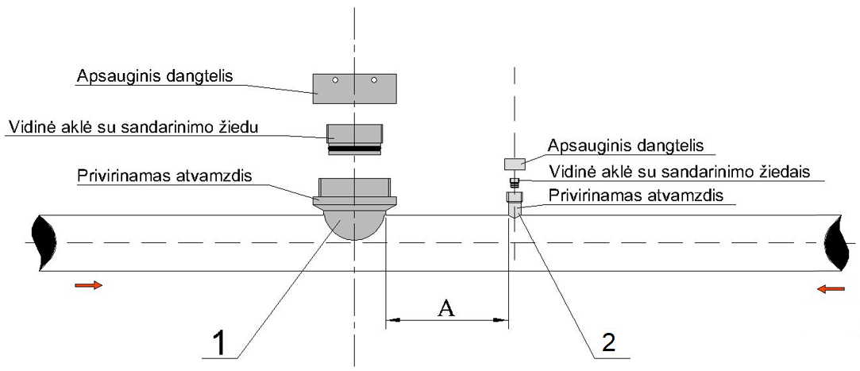  - Privirinamas atvamzdis, skirtas Atjungimo įrangos prijungimui.  - Privirinamas atvamzdis, skirtas Dujų išleidimo vamzdžio prijungimui.  15 paveikslas. Atjungimo įrangos ir Dujų išleidimo vamzdžio prijungimo atvamzdžiai | C
2.2.3. | Suvirinimo siūlėms ataušus, nuo jų nuvalomas šlakas ir vizualiai patikrinama suvirintų siūlių kokybė. | A, C
2.2.4. | Prie privirinto atvamzdžio (3) (13 paveikslas) sumontuojamas uždarymo įtaisas (rutulinis čiaupas) (16 paveikslas).  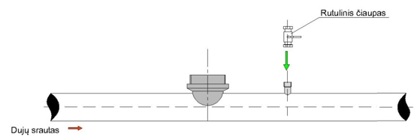  16 paveikslas. Rutulinio čiaupo sumontavimas prie privirinto atvamzdžio | B
2.2.5. | Atjungimo įrangos eksploatavimo (naudojimo) instrukcijoje nurodyta tvarka prie privirinto atvamzdžio (1) (17 paveikslas) ir įrengto rutulinio čiaupo (2) (17 paveikslas) sumontuojama Atjungimo įranga (17 paveikslas).  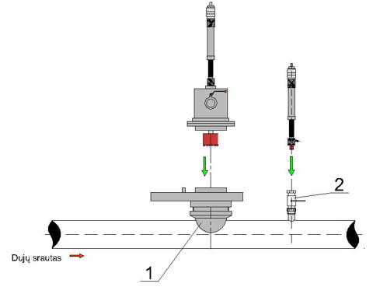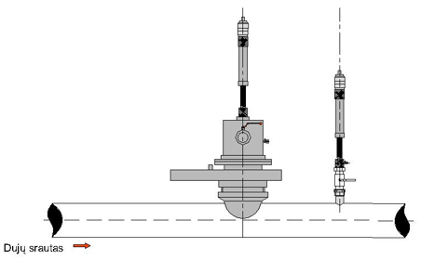  17 paveikslas. Atjungimo įrangos sumontavimas | B, C
2.2.6. | Prie sumontuotos Atjungimo įrangos čiaupų (18 paveikslas) prijungiamas specialus įtaisas su slėgio matavimo priemone, skirtas suvirintų siūlių stiprumo ir sandarumo patikrinimui. Prie specialaus įtaiso prijungiamas oro kompresorius ar pompa ir pripučiama oro suvirintų siūlių stiprumo ir sandarumo patikrinimui atlikti. Visų suvirintų siūlių stiprumas ir sandarumas išbandomas oru Dujotiekio didžiausiu darbiniu slėgiu. Mažo slėgio Dujotiekio atveju bandoma 3 bar slėgiu. Suvirintų siūlių sandarumas patikrinamas nuotėkių aptikimo putomis ar skysčiu (muilo tirpalu).  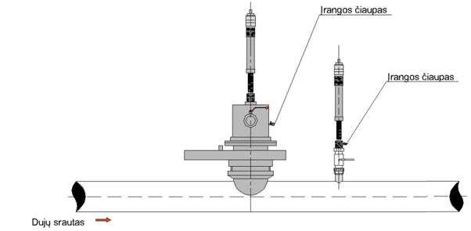  18 paveikslas. Atjungimo įranga | A, B, C
2.2.7. | Uždaromas Atjungimo įrangos čiaupas (18 paveikslas) ir atjungiamas specialus įtaisas su slėgio matavimo priemone, skirtas suvirintų siūlių stiprumo ir sandarumo patikrinimui. Atidaromas Atjungimo įrangos čiaupas (18 paveikslas) ir išleidžiamas oras iš Atjungimo įrangos. | B
2.2.8. | Atjungimo įrangos eksploatavimo (naudojimo) instrukcijoje nurodyta tvarka išpjaunamos kiaurymės Dujotiekyje Dujų išleidimo vamzdžio prijungimo vietoje ir Dujų srauto nutraukimo įtaiso įrengimo vietoje. | B, C
2.2.9. | Prie įrengto rutulinio čiaupo sumontuojamas Dujų išleidimo vamzdis su slėgio matavimo priemone (19 paveikslas).  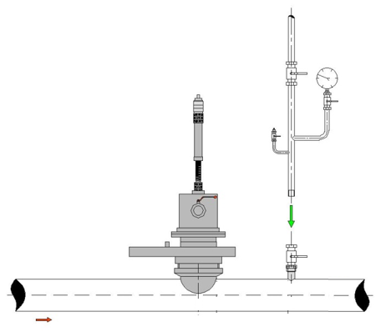  19 paveikslas. Dujų išleidimo atvamzdžio su slėgio matavimo priemone montavimas | B
2.2.10. | Vadovaujantis Atjungimo įrangos eksploatavimo (naudojimo) instrukcijos nurodymais į Dujotiekio vidų įdedamas Atjungimo įrangos Dujų srautą nutraukiantis įtaisas (1) (20 paveikslas) ir atjungiamas Dujotiekis.  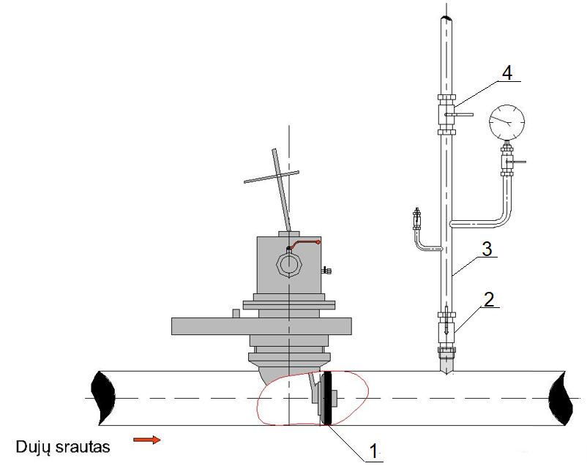  - Atjungimo įrangos Dujų srautą nutraukiantis įtaisas.  - Uždarymo įtaisas (rutulinis čiaupas).  - Dujų išleidimo vamzdis.  - Dujų išleidimo vamzdžio uždarymo įtaisas (rutulinis čiaupas).  20 paveikslas. Atjungimo įranga su įrengtu Dujų srautą nutraukiančiu įtaisu | B, C
2.2.11. | Atidaromi uždarymo įtaisai (rutuliniai čiaupai) (2 ir 4) (20 paveikslas) ir per Dujų išleidimo vamzdį (3) (20 paveikslas) atjungtame Dujotiekyje Dujų slėgis sumažinamas iki atmosferinio slėgio. | B
2.2.12. | Uždaromas Dujų išleidimo vamzdžio uždarymo įtaisas (rutulinis čiaupas) (4) (20 paveikslas) ir stebint slėgio matavimo priemonės parodymus patikrinama ar Atjungimo įrangos Dujų srautą nutraukiantys įtaisai (1) (20 paveikslas) sandariai uždarė Dujotiekio ertmę ir nutraukė Dujų srautą. | A, B
2.2.13. | Atidaromas Dujų išleidimo atvamzdžio uždarymo įtaisas (rutulinis čiaupas) (4) (20 paveikslas) ir uždarymo įtaisas (7) (13 paveikslas) bei atjungtas Dujotiekis per atidarytus uždarymo įtaisus išvėdinamas. | B, C
2.2.14. | Atjungtoje Dujotiekio atkarpoje patikrinama Dujų koncentracija. Esant Dujų koncentracijai 1 % tūrio ore ir daugiau atjungta Dujotiekio atkarpa prapučiama oru: | A
2.2.14.1. | uždaromas Dujų išleidimo vamzdžio (3) (20 paveikslas) uždarymo įtaisas (rutulinis čiaupas) (4) (20 paveikslas); | B
2.2.14.2. | prie Dujų išleidimo vamzdžio (3) (20 paveikslas) prijungiamas oro kompresorius ir per uždarymo įtaisą (7) (13 paveikslas) atjungta Dujotiekio atkarpa prapučiama oru; | B, C
2.2.14.3. | prapūtimo kokybė patikrinama Dujų nuotėkiui nustatyti skirtu prietaisu. Prapūtimas oru laikomas baigtu, kai vamzdyne likusio Dujų kiekio yra mažiau kaip 20 % nuo apatinės sprogimo ribos, t. y. kai Dujų atjungtame Dujotiekyje lieka mažiau kaip 1 % tūrio ore; | A
2.2.14.4. | nuo Dujų išleidimo atvamzdžio (3) (20 paveikslas) atjungiamas oro kompresorius; | B, C
2.2.14.5. | atidaromas Dujų išleidimo atvamzdžio uždarymo įtaisas (rutulinis čiaupas) (4) (20 paveikslas). | B
2.2.15. | Atliekami Instrukcijos 2.1.12 punkte nurodyti Darbai. | A, B, C
2.2.16. | Atlikus suvirinimo darbus ir ataušus suvirinimo vietoms, nuo suvirinimo siūlių nuvalomas šlakas ir vizualiai patikrinama suvirinimo siūlių kokybė. | A, C
2.2.17. | Uždaromas Dujų išleidimo vamzdžio (3) (20 paveikslas) uždarymo įtaisas (rutulinis čiaupas) (4) (20 paveikslas) ir uždarymo įtaisas (7) (13 paveikslas). | B, C
2.2.18. | Prie Atjungimo įrangos čiaupo ir Dujų išleidimo vamzdžio prijungiama Dujų slėgio suvienodinimo žarna (21 paveikslas). Atidaromas Atjungimo įrangos čiaupas ir Dujų slėgis atjungtame Dujotiekyje palaipsniui didinamas iki darbinio, kol Dujų slėgis Dujotiekyje visiškai susilygins.  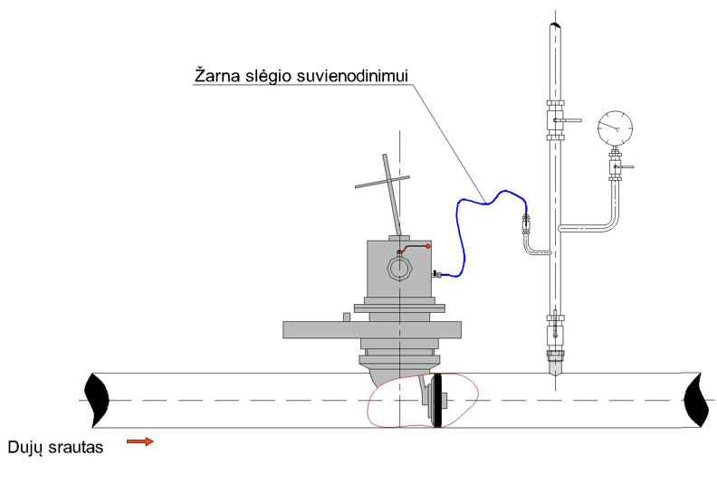  21 paveikslas. Dujų slėgio suvienodinimo schema | B
2.2.19. | Truputį pradaromas uždarymo įtaisas (7) (13 paveikslas) ir Dujotiekis prapučiamas Dujomis ne didesniu kaip 50 mbar slėgiu stebint ir kontroliuojant prapūtimo procesą. Dujų ir oro mišinys išleidžiamas į tą vietą lauke, iš kurios jis negali pakliūti į pastatus, užsidegti nuo ugnies ar kibirkščių šaltinių. | A, B
2.2.20. | Atliekama prapūtimo Dujomis kokybės kontrolė, kad būtų įsitikinta, jog oras visiškai išstumtas iš Dujotiekio. Tikrinama deguonies koncentracijai nustatyti skirtu matavimo prietaisu ir Dujų nuotėkiui nustatyti skirtu matavimo prietaisu. Prapūtimas Dujomis baigtas, kai deguonies kiekis Dujose neviršija 2 % (tūrio) ir metano kiekis ne mažiau 90 % (tūrio). | A
2.2.21. | Uždaromas uždarymo įtaisas (7) (13 paveikslas). | B
2.2.22. | Dujų slėgio didinimo metu pastoviai tikrinamas visų suvirinimo siūlių (apspaudžiamųjų jungčių) ir srieginių sujungimų sandarumas Dujų nuotėkiui nustatyti skirtu prietaisu arba nuotėkių aptikimo putomis ar skysčiu (muilo tirpalu). Padidinus Dujų slėgį iki darbinio dar kartą patikrinamas visų suvirintų siūlių (apspaudžiamųjų jungčių) ir srieginių sujungimų sandarumas Dujų nuotėkiui nustatyti skirtu prietaisu arba nuotėkių aptikimo putomis ar skysčiu (muilo tirpalu). | A, B, C
2.2.23. | Uždaromas Atjungimo įrangos čiaupas ir Dujų išleidimo vamzdžio čiaupas bei atjungiama ir nuimama slėgio suvienodinimo žarna (20 paveikslas). | B
2.2.24. | Lėtai atleidžiamas Atjungimo įrangos Dujų srautą nutraukiantis įtaisas (1) (20 paveikslas). | B
2.2.25. | Uždaromas Dujų išleidimo vamzdžio 3) (20 paveikslas) prijungimo uždarymo įtaisas (2) (20 paveikslas). Atidaromas Dujų išleidimo vamzdžio (3) (20 paveikslas) uždarymo įtaisas (rutulinis čiaupas) (4) (20 paveikslas) ir išleidžiami Dujų likučiai į atmosferą. | B
2.2.26. | Demontuojamas Dujų išleidimo vamzdis (22 paveikslas).  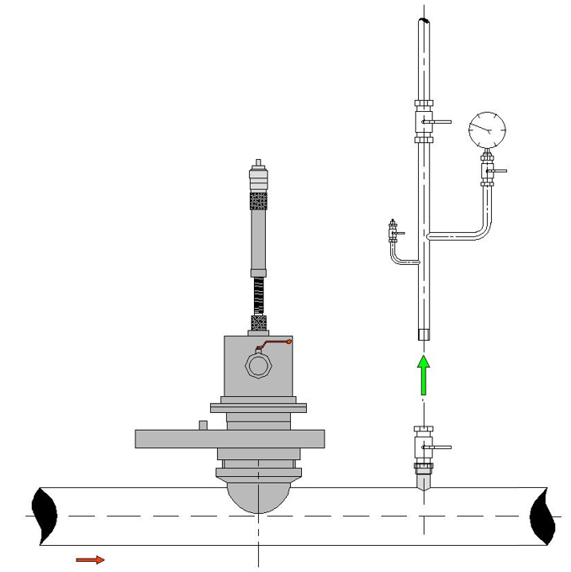  22 paveikslas. Dujų išleidimo atvamzdžio demontavimas | B, C
2.2.27. | Atjungimo įrangos eksploatavimo (naudojimo) instrukcijoje nurodyta tvarka išimamas Dujų srauto nutraukimo įtaisas (23 paveikslas), į privirintus Atjungimo įrangos prijungimo bei Dujų išleidimo vamzdžio prijungimo atvamzdžius (1 ir 3) (13 paveikslas) įsukamos vidinės aklės su sandarinimo žiedais (15, 24 paveikslas) ir išmontuojama Atjungimo įranga (25 paveikslas).  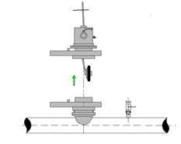  23 paveikslas. Dujų srauto nutraukimo įtaiso išmontavimas  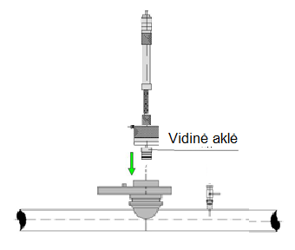  24 paveikslas. Vidinės aklės su sandarinimo žiedais sumontavimas  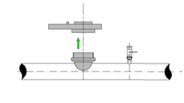  25 paveikslas. Atjungimo įrangos išmontavimas | B, C
2.2.28. | Išmontuojamas Dujų išleidimo vamzdžio prijungimo rutulinis čiaupas (26 paveikslas).  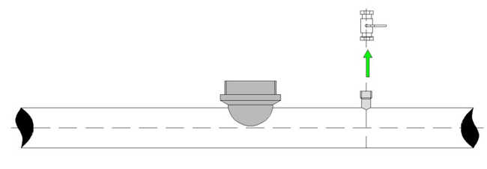  26 paveikslas. Rutulinio čiaupo išmontavimas | B
2.2.29. | Patikrinamas įsuktų vidinių aklių sandarumas Dujų nuotėkiui nustatyti skirtu prietaisu arba nuotėkių aptikimo putomis ar skysčiu (muilo tirpalu). | A, B
2.2.30. | Ant privirintų Atjungimo įrangos prijungimo ir Dujų išleidimo vamzdžio prijungimo atvamzdžių užsukami apsauginiai dangteliai (27 paveikslas).  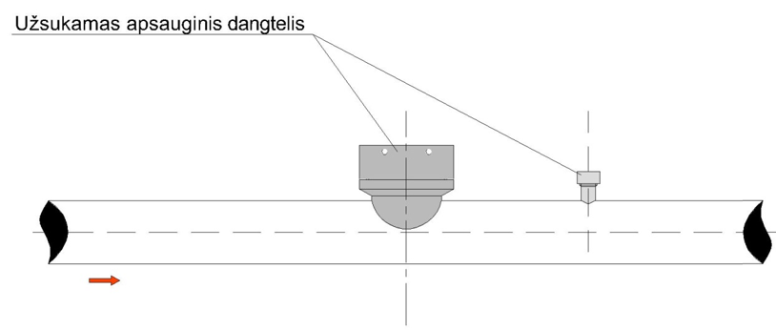  27 paveikslas. Apsauginių dangtelių užsukimo schema | B, C
2.3. | Mažo slėgio Dujotiekio Darbai, įrengiant pripučiamus balionus per gręžimo įrenginiu (freza) išpjautą technologinę kiaurymę (28 paveikslas):  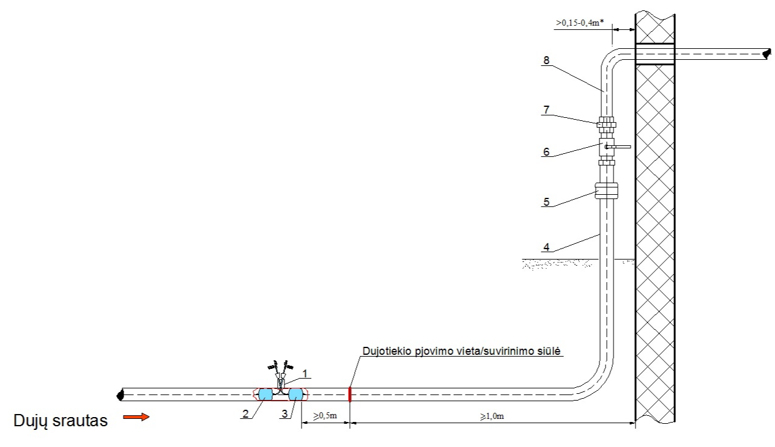  - Pripučiamų balionų įrengimui skirta privirinama plieninė mova su vidiniu sriegiu.  - Pripučiamas balionas Nr.1 Dujų srauto nutraukimui Dujotiekyje.  - Pripučiamas balionas Nr.2, kuris užtikrina, kad Dujos nepatektų į Darbų vietą.  - Atjungiamas (remontuojamas) Dujotiekis.  - Izoliuojanti jungtis (izoliuojanti mova).  - Uždarymo įtaisas.  - Išardomoji srieginė jungtis su užmetama veržle.  - Pastato Dujų sistemos dujotiekis.  Pastabos:  - Dujotiekio atkarpos atjungimui naudojami pripučiami balionai su apsauginiais kevalais, pasižyminčiais sumažintu degumu (29 paveikslas).  - * - Dujotiekis atitraukiamas daugiau kaip 0,15 m tik esant papildomoms sąlygoms (pastato konstrukciniai sprendimai, renovacija ir pan.) Pastato Dujų sistemos dėkluose dujotiekis turi būti be jungčių.  - Požeminio Dujotiekio suvirinimo siūlė arčiau vieno metro atstumu nuo pastato gali būti suvirinama tik jeigu ji bus patikrinama neardomąja kontrole.  - Jeigu Darbų metu požeminio Dujotiekio dalyje nevykdomi pjovimo/suvirinimo darbai ar požeminio dujotiekio suvirinimo siūlės bus patikrinamos neardomąja kontrole, pripučiamų balionų įrengimui skirta privirinama plieninė mova su vidiniu sriegiu (1) (28 paveikslas) privirinama ne arčiau vieno metro atstumu nuo pastato.  - Turi būti išlaikomas pripučiamų balionų gamintojų nurodytas minimalus atstumas nuo Dujotiekio pjovimo vietos ir suvirinimo siūlės (28 paveikslas) iki pripučiamo baliono Nr. 2 (3) (28 paveikslas), tačiau jis negali būti mažesnis kaip 0,5 m.  28 paveikslas. Mažo slėgio Dujotiekio Darbų, įrengiant pripučiamus balionus, schema  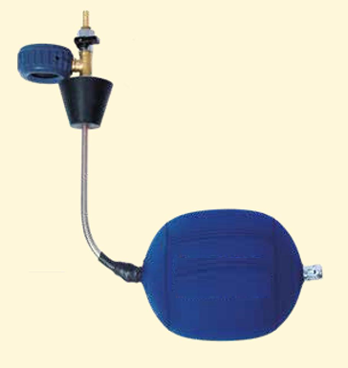  29 paveikslas. Pripučiamo baliono su apsauginiu kevalu, pasižyminčiu sumažintu degumu, pavyzdys
2.3.1. | Darbo vietoje išmatuojamos ir pažymimos pripučiamų balionų įrengimui skirtos plieninės movos su vidiniu sriegiu (1) (28 paveikslas) privirinimo ir dujotiekio nupjovimo/suvirinimo vietos. | B, C
2.3.2. | Darbo vietoje pripučiamų balionų įrengimui prie Dujotiekio privirinama plieninė mova su vidiniu sriegiu (1) (28 paveikslas), (30 paveikslas). Suvirinimo siūlei ataušus, nuo jos nuvalomas šlakas ir vizualiai patikrinama suvirintos siūlės kokybė.  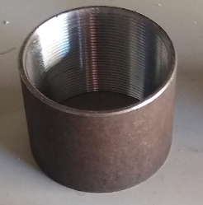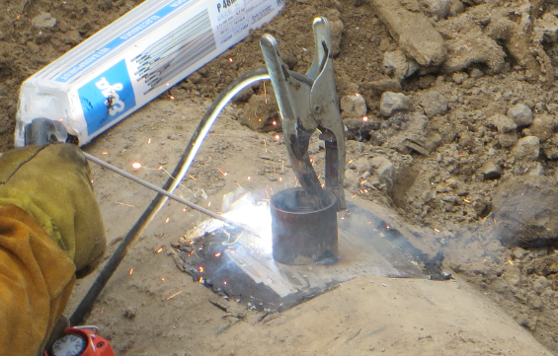  30 paveikslas. Plieninės movos su vidiniu sriegiu privirinimo pavyzdys | C
2.3.3. | Pripučiamų balionų įrengimui naudojamų privirinamų plieninių movų su vidiniu sriegiu DN parenkamas pagal pripučiamų balionų gamintojų nurodymus dėl kiaurymių dydžių, reikalingų pripučiamų balionų įdėjimui į Dujotiekio vidų. Jeigu pripučiamų balionų gamintojų nurodymų nėra, rekomenduojami privirinamų plieninių movų su vidiniu sriegiu DN nurodyti 2 lentelėje.  2 lentelė. Pripučiamų balionų įrengimui naudojamų plieninių movų su vidiniu sriegiu rekomenduojami dydžiai  Pastaba. Jei pripučiamų balionų įrengimui nurodytos plieninės movos su vidiniu sriegiu rekomenduojamas dydis yra per mažas, turi būti naudojamos didesnio skersmens movos. | A, B, C
  Atjungiamo dujotiekio vamzdyno DN  (mm) | Plieninės movos su vidiniu sriegiu minimalus DN (mm)
  50 | 40
  70 | 50
  80 | 50
  100 | 50
  125 | 50
  150 | 50
  200 | 50
  250 | 50
  300 | 50
2.3.4. | Prie privirintos plieninės movos su vidiniu sriegiu (1) (28 paveikslas) sumontuojamas uždarymo įtaisas (čiaupas), užsandarinant srieginį sujungimą sandarinimo priemonėmis (31 paveikslas).  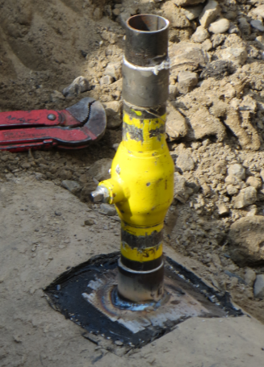  31 paveikslas. Uždarymo įtaiso (čiaupo) sumontavimo prie plieninės movos su vidiniu sriegiu pavyzdys | B
2.3.5. | Gręžimo įrenginio eksploatavimo (naudojimo) instrukcijoje nurodyta tvarka prie sumontuoto uždarymo įtaiso (čiaupo) laikančiu adapteriu pritvirtinamas gręžimo įrenginys (32 paveikslas).  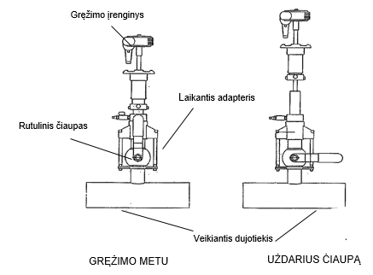  32 paveikslas. Gręžimo įrenginio pritvirtinimo ir technologinės kiaurymės išpjovimo Dujotiekyje schema | B
2.3.6. | Prie gręžimo įrenginio čiaupo prijungiamas specialus įtaisas su slėgio matavimo priemone, skirtas suvirinimo siūlės stiprumo ir sandarumo patikrinimui. Prie specialaus įtaiso prijungiamas oro kompresorius ar pompa ir pripučiama oro suvirintos siūlės stiprumo ir sandarumo patikrinimui atlikti. Suvirintos siūlės stiprumas ir sandarumas išbandomas oru Dujotiekio didžiausiu darbiniu slėgiu. Mažo slėgio Dujotiekio atveju bandoma 3 bar slėgiu. Suvirintos siūlės sandarumas patikrinamas nuotėkių aptikimo putomis ar skysčiu (muilo tirpalu). | B, C
2.3.7. | Uždaromas gręžimo įrenginio čiaupas ir atjungiamas specialus įtaisas su slėgio matavimo priemone, skirtas suvirinimo siūlės stiprumo ir sandarumo patikrinimui. Atidaromas gręžimo įrenginio čiaupas ir iš gręžimo įrenginio išleidžiamas oras. | B, C
2.3.8. | Gręžimo įrenginio eksploatavimo (naudojimo) instrukcijoje nurodyta tvarka frezos pagalba išpjaunama kiaurymė Dujotiekyje, uždaromas uždarymo įtaisas (čiaupas) (32 paveikslas).ir demontuojamas gręžimo įrenginys. | B, C
2.3.9. | Pripučiamo baliono Nr. 1 (2) (28 paveikslas) įdėjimui į Dujotiekio vidų, nuo privirintos plieninės movos su vidiniu sriegiu (1) (28 paveikslas) nusukamas ir nuimamas uždarymo įtaisas (čiaupas) (31 paveikslas), o plieninės movos ertmė pridengiama laikina užkamša, kad sumažinti Dujų ištekėjimą į aplinką. | B, C
2.3.10. | Per privirintos plieninės movos su vidiniu sriegiu (1) (33 paveikslas) ertmę į Dujotiekio vidų, į Dujų srauto pusę įdedamas pripučiamas balionas Nr. 1 (2) (33 paveikslas). Pripučiamas balionas Nr. 1 (2) (33 paveikslas) užpildomas azotu ar inertinėmis dujomis pagal balionų gamintojų nurodymus dėl pripučiamo baliono užpildymo azoto ar inertinių dujų darbinio slėgio. Pripūstas balionas turi užtikrinti gerą prigludimą prie vidinės Dujotiekio sienelės (33 paveikslas) ir sustabdyti Dujų srautą Dujotiekyje. Dujų likučiai iš atjungto Dujotiekio (3) (33 paveikslas) išleidžiami į atmosferą per privirintos plieninės movos su vidiniu sriegiu ertmę (1) (33 paveikslas).  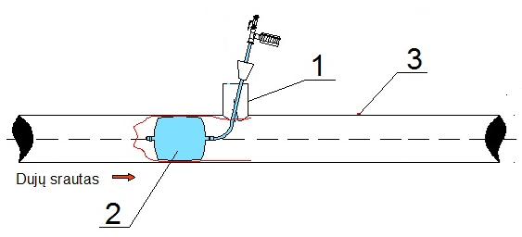  - Pripučiamų balionų įrengimui skirta privirinama plieninė mova su vidiniu sriegiu.  - Pripučiamas balionas Nr.1 Dujų srauto nutraukimui Dujotiekyje.  - Atjungtas Dujotiekis.  33 paveikslas. Pripučiamo baliono įrengimas Dujotiekio viduje | B, C
2.3.11. | Atidaromas uždarymo įtaisas (6) (28 paveikslas) bei atjungtas Dujotiekis per atidarytą uždarymo įtaisą išvėdinamas. | B
2.3.12. | Atjungtoje Dujotiekio atkarpoje (3) (33 paveikslas) patikrinama Dujų koncentracija. Esant Dujų koncentracijai 1 % tūrio ore ir daugiau atjungta Dujotiekio atkarpa (3) (33 paveikslas) prapučiama oru per privirintos plieninės movos su vidiniu sriegiu ertmę (1) (33 paveikslas) ir atidarytą uždarymo įtaisą (6) (28 paveikslas). Prapūtimo kokybė patikrinama Dujų nuotėkiui nustatyti skirtu prietaisu. Prapūtimas oru laikomas baigtu, kai vamzdyne likusio Dujų kiekio yra mažiau kaip 20 % nuo apatinės sprogimo ribos, t. y. kai Dujų atjungtame Dujotiekyje lieka mažiau kaip 1 % tūrio ore. | A, B
2.3.13. | Per privirintos plieninės movos su vidiniu sriegiu (1) (34 paveikslas) ertmę į Dujotiekio vidų, į atjungto Dujotiekio (4) (34 paveikslas) pusę įdedamas pripučiamas balionas Nr. 2 (3) (34 paveikslas). Pripučiamas balionas Nr. 2 (3) (34 paveikslas) užpildomas azotu ar inertinėmis dujomis pagal balionų gamintojų nurodymus dėl pripučiamo baliono užpildymo azoto ar inertinių dujų darbinio slėgio. Pripūstas balionas turi užtikrinti gerą prigludimą prie vidinės Dujotiekio sienelės (34 paveikslas) ir užtikrinti, kad Dujos nepatektų į Darbų vietą.  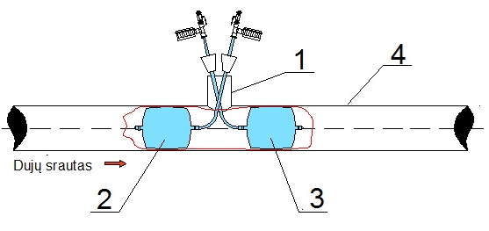  - Pripučiamų balionų įrengimui skirta privirinama plieninė mova su vidiniu sriegiu.  - Pripučiamas balionas Nr.1 Dujų srauto nutraukimui Dujotiekyje.  - Pripučiamas balionas Nr.2, kuris užtikrina, kad Dujos nepatektų į Darbų vietą.  - Atjungtas Dujotiekis.  34 paveikslas. Pripučiamų balionų įrengimas Dujotiekio viduje | B, C
2.3.14. | Atliekami Instrukcijos 2.1.12 punkte nurodyti Darbai. | A, B, C
2.3.15. | Atlikus suvirinimo darbus ir ataušus suvirinimo vietai, nuo suvirinimo siūlių nuvalomas šlakas ir vizualiai patikrinama suvirinimo siūlių kokybė. | A, C
2.3.16. | Uždaromas uždarymo įtaisas (6) (28 paveikslas). | B
2.3.17. | Iš pripučiamo baliono Nr. 2 (3) (34 paveikslas) išleidžiamos azotas ar inertinės dujos ir jis išimamas per privirintos plieninės movos su vidiniu sriegiu (1) (34 paveikslas) ertmę. | B, C
2.3.18. | Iš Dujų srauto pusės įrengto pripučiamo baliono Nr. 1 (2) (34 paveikslas) išleidžiamas azotas ar inertinės dujos ir jis išimamas per privirintos plieninės movos su vidiniu sriegiu (1) (34 paveikslas) ertmę. | B, C
2.3.19. | Į privirintą plieninę movą su vidiniu sriegiu (1) (28 paveikslas) įsukama srieginė aklė (35 paveikslas).  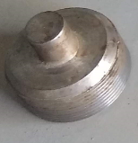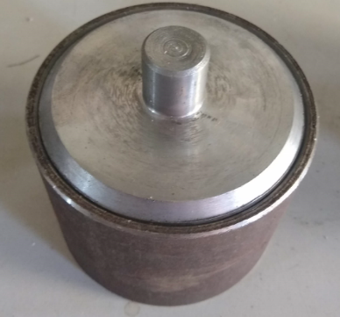  35 paveikslas. Srieginės aklės pavyzdys | B
2.3.20. | Truputį pradaromas uždarymo įtaisas (6) (28 paveikslas) ir Dujotiekis prapučiamas Dujomis stebint ir kontroliuojant prapūtimo procesą. Dujų ir oro mišinys išleidžiamas į tą vietą lauke, iš kurios jis negali pakliūti į pastatus, užsidegti nuo ugnies ar kibirkščių šaltinių. | A, B
2.3.21. | Atliekama prapūtimo Dujomis kokybės kontrolė, kad būtų įsitikinta, jog oras visiškai išstumtas iš Dujotiekio. Tikrinama deguonies koncentracijai nustatyti skirtu matavimo prietaisu ir Dujų nuotėkiui nustatyti skirtu matavimo prietaisu. Prapūtimas Dujomis baigtas, kai deguonies kiekis Dujose neviršija 2 % (tūrio) ir metano kiekis ne mažiau 90 % (tūrio). | A
2.3.22. | Uždaromas uždarymo įtaisas (6) (28 paveikslas). | B
2.3.23. | Srieginė aklė (35 paveikslas) apvirinama. Po suvirinimo darbų srieginės aklės auselė nupjaunama. | C
2.3.24. | Suvirinimo siūlei ataušus, nuo jos nuvalomas šlakas ir vizualiai patikrinama suvirintos siūlės kokybė. | A, C
2.3.25. | Patikrinamas visų suvirintų siūlių (apspaudžiamųjų jungčių) ir srieginių sujungimų sandarumas Dujų nuotėkiui nustatyti skirtu prietaisu arba nuotėkių aptikimo putomis ar skysčiu (muilo tirpalu). | A, B
2.4. | Mažo slėgio Dujotiekio iki DN 100 Darbai, nupjaunant Dujotiekį pjovikliu ir įrengiant laikiną aklę (36 paveikslas):  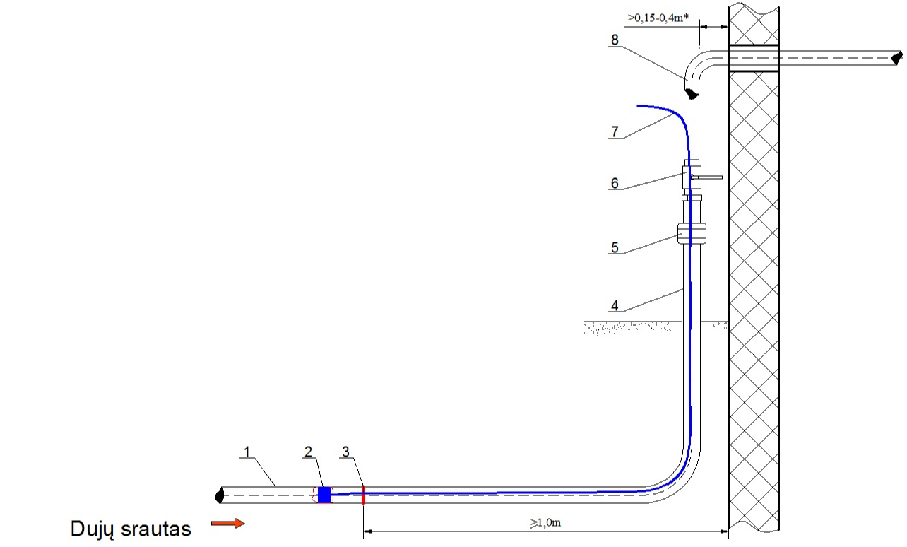  - Dujotiekis.  - Laikina aklė (sušlapintų skudurų užkamšalas, pririštas prie minkštos vielos).  - Dujotiekio nupjovimo/suvirinimo vieta.  - Atjungiamas (remontuojamas) Dujotiekis.  - Izoliuojanti jungtis (izoliuojanti mova).  - Uždarymo įtaisas.  - Laikinos aklės (sušlapintų skudurų užkamšalo) ištraukimo viela.  - Pastato Dujų sistemos dujotiekis.  Pastabos:  - * - Dujotiekis atitraukiamas daugiau kaip 0,15 m tik esant papildomoms sąlygoms (pastato konstrukciniai sprendimai, renovacija ir pan.). Pastato Dujų sistemos dėkluose dujotiekis turi būti be jungčių.  - Požeminio Dujotiekio suvirinimo siūlė arčiau vieno metro atstumu nuo pastato gali būti suvirinama tik jeigu ji bus patikrinama neardomąja kontrole.  36 paveikslas. Mažo slėgio Dujotiekio iki DN 100 Darbų, nupjaunant Dujotiekį pjovikliu ir įrengiant laikiną aklę, schema
2.4.1. | Darbo vietoje išmatuojama ir pažymima Dujotiekio nupjovimo ir suvirinimo vieta (3) (36 paveikslas). | B, C
2.4.2. | Dujotiekio nupjovimo vietoje (3) (37 paveikslas) Dujotiekis nupjaunamas plieninių vamzdžių pjovikliu (38 paveikslas) arba pneumatiniu stūmokliniu pjūklu (39 paveikslas). Atjungiamas Dujotiekis gali būti pjaunamas dviejose vietose, kad išimti išpjautą intarpą (5) (37 paveikslas).  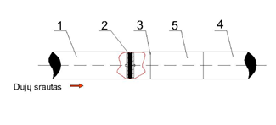  - Dujotiekis.  - Laikina aklė (sušlapintų skudurų užkamšalas, pririštas prie minkštos vielos).  - Dujotiekio nupjovimo vieta.  - Atjungiamas Dujotiekis.  - Išpjaunamas Dujotiekio intarpas.  37 paveikslas. Mažo slėgio Dujotiekio iki DN 100 nupjovimo ir laikinos aklės įrengimo schema  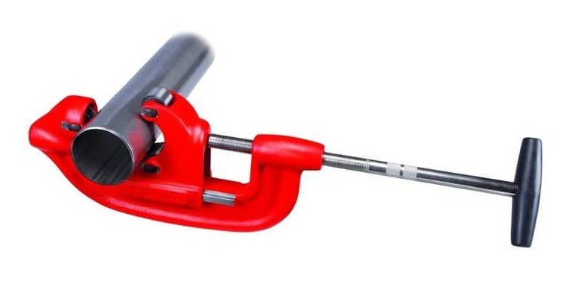  38 paveikslas. Plieninių vamzdžių pjoviklio pavyzdys  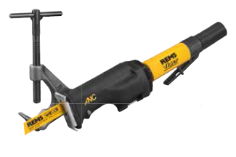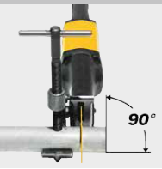  39 paveikslas. Pneumatinio stūmoklinio pjūklo pavyzdys | B, C
2.4.3. | Atjungiamas Dujotiekis (4) (37 paveikslas) patraukiamas į šoną arba išimamas išpjautas Dujotiekio intarpas (5) (37 paveikslas) ir į Dujotiekio (1) (37 paveikslas) pusę įrengiama laikina aklė (sušlapintų skudurų užkamšalas, pririštas prie minkštos vielos) (2) (36 paveikslas), (2) (37 paveikslas). | B, C
2.4.4. | Laikinos aklės įrengimo sandarumas patikrinamas Dujų nuotėkiui nustatyti skirtu matavimo prietaisu. | A
2.4.5. | Atidaromas uždarymo įtaisas (6) (36 paveikslas) ir atjungtas Dujotiekis išvėdinamas. | B
2.4.6. | Atjungtoje Dujotiekio atkarpoje patikrinama Dujų koncentracija. Esant Dujų koncentracijai 1 % tūrio ore ir daugiau atjungtas Dujotiekis (4) (36 paveikslas) prapučiamas oru per atidarytą uždarymo įtaisą (6) (36 paveikslas) ir nupjauto Dujotiekio (3) (36 paveikslas) ertmę. Prapūtimo kokybė patikrinama Dujų nuotėkiui nustatyti skirtu prietaisu. Prapūtimas oru laikomas baigtu, kai vamzdyne likusio Dujų kiekio yra mažiau kaip 20 % nuo apatinės sprogimo ribos, t. y. kai Dujų atjungtame Dujotiekyje lieka mažiau kaip 1 % tūrio ore. | A, B
2.4.7. | Atliekami Instrukcijos 2.1.12 punkte nurodyti Darbai. | A, B, C
2.4.8. | Pritaikomas paruoštas įvirinamas Dujotiekio intarpas (5) (37 paveikslas) ir paruošiamos Dujotiekio ir įvirinamo intarpo briaunos suvirinimui. | B, C
2.4.9. | Laikinos aklės ištraukimo viela (7) (36 paveikslas) iškišama per atidarytą uždarymo įtaisą (6) (36 paveikslas). | B, C
2.4.10. | Suvirinama suvirinimo siūlė (3) (36 paveikslas) ar įvirinamo intarpo siūlės (5) (37 paveikslas). | C
2.4.11. | Atlikus suvirinimo darbus ir ataušus suvirinimo vietai, nuo suvirinimo siūlių nuvalomas šlakas ir vizualiai patikrinama suvirinimo siūlių kokybė. | A, C
2.4.12. | Iškištos vielos (7) (36 paveikslas) pagalba per atidarytą uždarymo įtaisą (6) (36 paveikslas) išimama laikina aklė (skudurų užkamšalas) (2) (36 paveikslas). | B, C
2.4.13. | Uždaromas uždarymo įtaisas (6) (36 paveikslas). | B
2.4.14. | Truputį pradaromas uždarymo įtaisas (6) (36 paveikslas) ir Dujotiekis prapučiamas Dujomis stebint ir kontroliuojant prapūtimo procesą. Dujų ir oro mišinys išleidžiamas į tą vietą lauke, iš kurios jis negali pakliūti į pastatus, užsidegti nuo ugnies ar kibirkščių šaltinių. | A, B
2.4.15. | Atliekama prapūtimo Dujomis kokybės kontrolė, kad būtų įsitikinta, jog oras visiškai išstumtas iš Dujotiekio. Tikrinama deguonies koncentracijai nustatyti skirtu matavimo prietaisu ir Dujų nuotėkiui nustatyti skirtu matavimo prietaisu. Prapūtimas Dujomis baigtas, kai deguonies kiekis Dujose neviršija 2 % (tūrio) ir metano kiekis ne mažiau 90 % (tūrio). | A
2.4.16. | Uždaromas uždarymo įtaisas (6) (36 paveikslas). | B
2.4.17. | Patikrinamas visų suvirintų siūlių (apspaudžiamųjų jungčių) ir srieginių sujungimų sandarumas Dujų nuotėkiui nustatyti skirtu prietaisu arba nuotėkių aptikimo putomis ar skysčiu (muilo tirpalu). | A, B
2.5. | Mažo slėgio Dujotiekio antžeminės dalies Darbai (40 paveikslas):  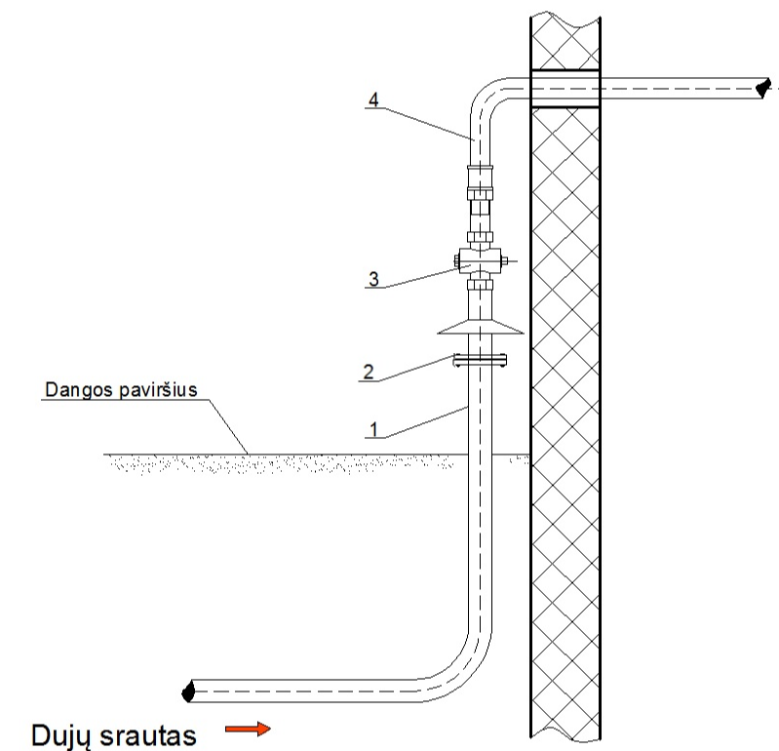  - Antžeminis (remontuojamas) Dujotiekis.  - Izoliuojanti jungtis (izoliuojanti jungė (flanšas)).  - Uždarymo įtaisas (kamštinis čiaupas).  - Pastato Dujų sistemos dujotiekis.  40 paveikslas. Mažo slėgio Dujotiekio įvedimo į pastatą schema
2.5.1. | Jeigu antžeminio Dujotiekio (1) (40 paveikslas), izoliuojančios jungės (2) (40 paveikslas) ir uždarymo įtaiso (kamštinio čiaupo) (3) (40 paveikslas) DN yra vienodas, atsukamas ir išmontuojamas uždarymo įtaisas (kamštinis čiaupas) (3) (40 paveikslas). Į Dujotiekio vidų įstatomas vamzdžio užaklinimo įtaisas su guminiu kamščiu (41 paveikslas), (3) (42 paveikslas). Guminis kamštis įrengiamas žemiau numatomų antžeminio Dujotiekio Darbų vietos, vadovaujantis vamzdžio užaklinimo įtaisų gamintojų parengtomis instrukcijomis ar nurodymais. Užsukant vamzdžio užaklinimo įtaiso veržlę guminis kamštis plečiasi ir užaklina vamzdį bei nutraukia Dujų srauto tekėjimą.  Pastaba. Uždarymo įtaiso (rutulinio čiaupo) iki DN 50, esančio prieš pastato Dujų sistemą, keitimo darbai atliekami Instrukcijos 2.6 punkte nurodyta tvarka.  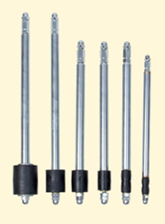  41 paveikslas. Vamzdžio užaklinimo strypų su guminiais kamščiais pavyzdžiai  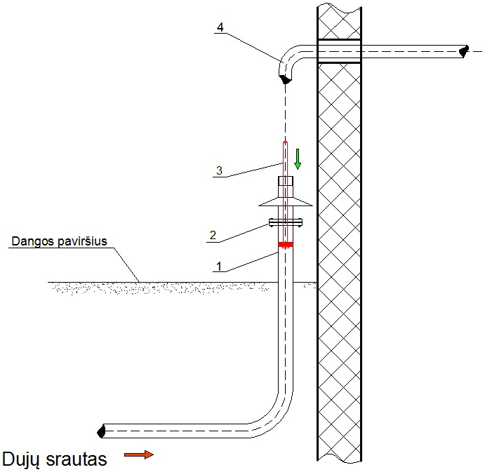  - Antžeminis (remontuojamas) Dujotiekis.  - Izoliuojanti jungtis (izoliuojanti jungė (flanšas)).  - Vamzdžio užaklinimo įtaisas su guminiu kamščiu.  - Pastato Dujų sistemos dujotiekis.  42 paveikslas. Mažo slėgio Dujotiekio antžeminės dalies Darbų schema | B, C
2.5.2. | Jeigu antžeminio Dujotiekio (1) (40 paveikslas) ir izoliuojančios jungės (2) (40 paveikslas) DN yra didesnis už keičiamo uždarymo įtaiso (kamštinio čiaupo) (3) (40 paveikslas) DN, atsukami izoliuojančios jungties (flanšo) (2) (40 paveikslas) varžtai ir nuimama izoliuojančios jungties (flanšo) (2) (40 paveikslas) viršutinė dalis. Į Dujotiekio vidų įstatomas vamzdžio užaklinimo įtaisas su guminiu kamščiu (41 paveikslas), (2) (43 paveikslas). Guminis kamštis įrengiamas žemiau numatomų antžeminio Dujotiekio Darbų vietos, vadovaujantis vamzdžio užaklinimo įtaisų gamintojų parengtomis instrukcijomis ar nurodymais. Užsukant vamzdžio užaklinimo įtaiso veržlę guminis kamštis plečiasi ir užaklina vamzdį bei nutraukia Dujų srauto tekėjimą.  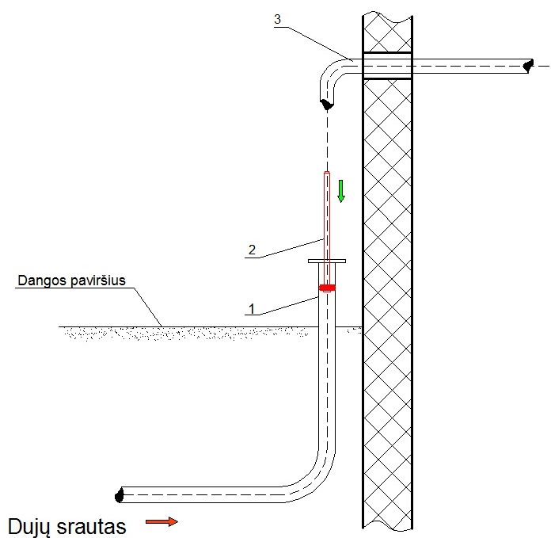  43 paveikslas. Mažo slėgio Dujotiekio antžeminės dalies Darbų schema | B, C
2.5.3. | Vamzdžio užaklinimo įtaiso įrengimo sandarumas patikrinamas Dujų nuotėkiui nustatyti skirtu matavimo prietaisu. | A
2.5.4. | Atliekami Instrukcijos 2.1.12 punkte (išskyrus 2.1.12.5 ir 2.1.12.6) nurodyti Darbai. | A, B, C
2.5.5. | Atlikus suvirinimo darbus ir ataušus suvirinimo vietai, nuo suvirinimo siūlių nuvalomas šlakas ir vizualiai patikrinama suvirinimo siūlių kokybė. | A, C
2.5.6. | Atsukama vamzdžio užaklinimo įtaiso (5) (44 paveikslas) veržlė ir vamzdžio užaklinimo įtaisas (5) (44 paveikslas) su guminiu kamščiu ištraukiamas per atidarytą uždarymo įtaisą (rutulinį čiaupą) (3) (44 paveikslas).  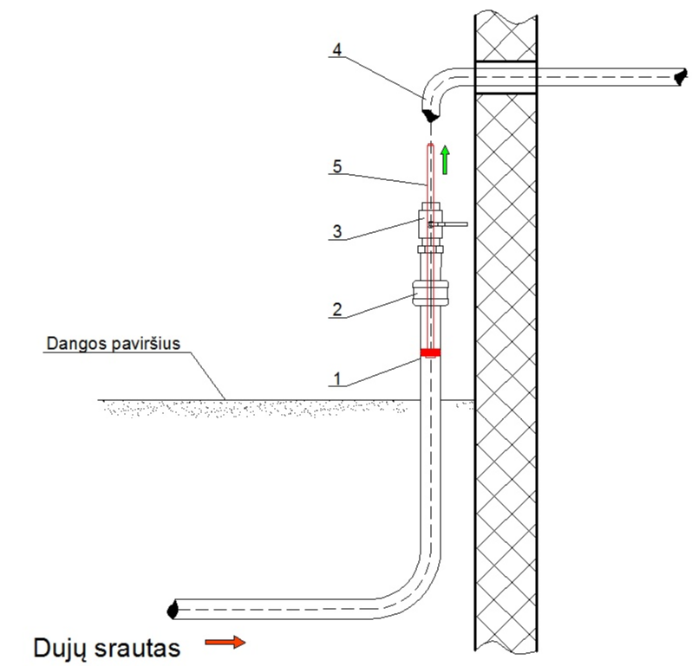  - Antžeminis (remontuojamas) Dujotiekis.  - Izoliuojanti jungtis (izoliuojanti mova).  - Uždarymo įtaisas (rutulinis čiaupas).  - Pastato Dujų sistemos dujotiekis.  - Vamzdžio užaklinimo įtaisas su guminiu kamščiu.  44 paveikslas. Mažo slėgio Dujotiekio antžeminės dalies Darbų schema | B, C
2.5.7. | Uždaromas uždarymo įtaisas (3) (44 paveikslas). | B
2.5.8. | Truputį pradaromas uždarymo įtaisas (3) (44 paveikslas) ir Dujotiekis prapučiamas Dujomis stebint ir kontroliuojant prapūtimo procesą. Dujų ir oro mišinys išleidžiamas į tą vietą lauke, iš kurios jis negali pakliūti į pastatus, užsidegti nuo ugnies ar kibirkščių šaltinių. | A, B
2.5.9. | Atliekama prapūtimo Dujomis kokybės kontrolė, kad būtų įsitikinta, jog oras visiškai išstumtas iš Dujotiekio. Tikrinama deguonies koncentracijai nustatyti skirtu matavimo prietaisu ir Dujų nuotėkiui nustatyti skirtu matavimo prietaisu. Prapūtimas Dujomis baigtas, kai deguonies kiekis Dujose neviršija 2 % (tūrio) ir metano kiekis ne mažiau 90 % (tūrio). | A
2.5.10. | Uždaromas uždarymo įtaisas (3) (44 paveikslas). | B
2.5.11. | Patikrinamas visų suvirintų siūlių (apspaudžiamųjų jungčių) ir srieginių sujungimų sandarumas Dujų nuotėkiui nustatyti skirtu prietaisu arba nuotėkių aptikimo putomis ar skysčiu (muilo tirpalu). | A, B
2.6. | Ne didesnio kaip 3 barų darbinio Dujų slėgio Dujotiekio uždarymo įtaiso (rutulinio čiaupo) iki DN 50, esančio prieš pastato Dujų sistemą, keitimo darbai:
2.6.1. | Paruošiamas vamzdžio užaklinimo įtaisas su guminiu kamščiu (45 paveikslas).  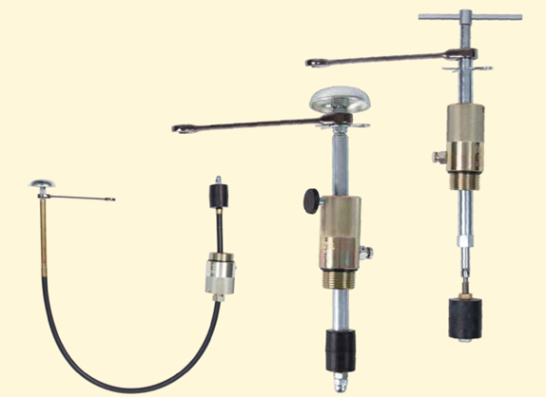  45 paveikslas. Vamzdžio užaklinimo įtaisų su guminiais kamščiais pavyzdžiai | B
2.6.2. | Vadovaujantis vamzdžio užaklinimo įtaiso gamintojo instrukcija ir nurodymais vamzdžio užaklinimo įtaisas (45 paveikslas) prisukamas prie keičiamo uždarymo įtaiso (rutulinio čiaupo) ir atliekami uždarymo įtaiso (rutulinio čiaupo) pakeitimo darbai. | B
2.6.3. | Išmontuojamas vamzdžio užaklinimo įtaisas. | B
2.6.4. | Patikrinamas pakeisto uždarymo įtaiso (rutulinio čiaupo) srieginių sujungimų sandarumas Dujų nuotėkiui nustatyti skirtu prietaisu arba nuotėkių aptikimo putomis ar skysčiu (muilo tirpalu). | A, B
2.7. | Požeminio Dujotiekio įvedime į pastatą apsauginio dėklo demontavimo darbai:
2.7.1. | Darbo vietoje Dujų nuotėkiui nustatyti skirtu prietaisu patikrinama, ar nėra Dujų nuotėkio iš apsauginio dėklo. Jeigu nustatomas Dujų nuotėkis iš apsauginio dėklo, vykdomi kompleksiniai Darbai, nurodyti Instrukcijos 2.1.12 punkte. | A, B, C
2.7.2. | Atliekami apsauginio dėklo galų sandarinimo medžiagos ir užpildo pašalinimo darbai. | B, C
2.7.3. | Apsauginio dėklo pjovimo vietoje nuo apsauginio dėklo nuimama apsauginė danga. | B, C
2.7.4. | Metalo pjovikliu apsauginis dėklas perpjaunamas į dvi dalis ir demontuojamas. | B, C
2.7.5. | Apsauginio dėklo demontavimo vietoje patikrinama Dujotiekio būklė ir atnaujinama požeminio Dujotiekio apsauginė danga (izoliacija) vadovaujantis Pažeistos požeminių plieninių dujotiekių apsauginės dangos remonto ir suvirintų sandūrų padengimo apsaugine danga darbų technologijos instrukcija DTI-D-35-22 (nuoroda). | B, C
2.7.6. | Apsauginės dangos vientisumas patikrinamas defektoskopu. | A
2.8. | Užbaigiamieji darbai:
2.8.1. | Jeigu Darbai buvo vykdomi mažinant Dujų slėgį Dujotiekyje, Darbų plane nurodytu būdu Dujų slėgis Dujotiekyje palaipsniui didinamas iki darbinio. Dujų slėgio didinimo metu pastoviai tikrinamas visų suvirintų siūlių sandarumas Dujų nuotėkiui nustatyti skirtu prietaisu arba nuotėkių aptikimo putomis ar skysčiu (muilo tirpalu). Padidinus Dujų slėgį iki darbinio papildomai patikrinamas visų suvirintų siūlių sandarumas Dujų nuotėkiui nustatyti skirtu prietaisu arba nuotėkių aptikimo putomis ar skysčiu (muilo tirpalu). | A, B, C
2.8.2. | 30÷50 mm atstumu nuo suvirintų požeminio Dujotiekio siūlių matomoje pusėje užrašomas arba prilydomas suteiktas suvirintojo identifikavimo numeris (žymuo) ir siūlės Nr. | A, C
2.8.3. | Sudaroma suvirintų siūlių schema, kurioje nurodoma suvirinimo vieta, Dujotiekio skersmuo, atstumai tarp siūlių, siūlių numeriai ir suvirintojo identifikavimo numeris (žymuo). Suvirintų siūlių schema pridedama prie Paskyros. | A
2.8.4. | Suvirintų siūlių vietos, Atjungimo įrangos, Mini atjungimo įrangos ir Dujų išleidimo vamzdžio prijungimo atvamzdžių vietos bei technologinių kiaurymių pjovimo ir aklių užvirinimo Dujotiekyje vietos padengiamos apsaugine danga vadovaujantis Pažeistos požeminių dujotiekių apsauginės dangos remonto ir suvirintų sandūrų padengimo apsaugine danga darbų technologijos instrukcija DTI-D-35-22 (nuoroda). Apsauginės dangos vientisumas patikrinamas defektoskopu. | A, B, C
2.8.5. | Jeigu atliekant Darbus buvo nutrauktas Dujų skirstymas vartotojams, atliekamas atjungtų vartotojų Dujų sistemų kontrolinis sandarumo patikrinimas, jų prapūtimas ir užpildymas Dujomis vadovaujantis Dujų paleidimo į vartotojų sistemas darbų technologijos instrukcija DTI-D-22-21 (nuoroda). Prijungiamas atjungtas nuo pastato Dujų sistemos dujotiekio dujinis prietaisas. Patikrinamas sumontuotų srieginių sujungimų ir uždarymo įtaisų sandarumas Dujų nuotėkiui nustatyti skirtu prietaisu arba nuotėkių aptikimo putomis ar skysčiu (muilo tirpalu). | A, B, C
2.8.6. | Atkastas požeminis Dujotiekis užpilamas 20-30 cm aukščio minkštu gruntu arba smėliu rankiniu būdu, kad nebūtų pažeista Dujotiekio apsauginė danga. Gruntas pasluoksniui sutankinamas. | B, C
2.8.7. | Jeigu Darbai buvo vykdomi antžeminiame Dujotiekyje, Dujotiekio Darbų vieta nudažoma pagal antžeminio Dujotiekio spalvą vadovaujantis Antžeminių plieninių dujotiekių dažymo darbų technologijos instrukcija DTI-D-1-21 (nuoroda). | B
3. | Darbuotojų veiksmai baigus darbą
3.1. | Vykdomas darbo vietos (asmeninių ir kolektyvinių apsaugos priemonių, darbo priemonių) sutvarkymas pagal Darbuotojo, eksploatuojančio gamtinių dujų sistemas, saugos ir sveikatos instrukcijoje Nr. DS-05-21 (nuoroda) nurodytus reikalavimus. | A, B, C
3.2. | Darbų vadovas užpildo Paskyrą. Atliktų Darbų rezultatai fiksuojami Paskyroje. | A
3.3. | Jeigu atliekant Darbus buvo nutrauktas Dujų skirstymas vartotojams, Darbų vadovas faktinį Dujų skirstymo nutraukimo pradžios ir pabaigos laiką pažymi PUVS. | A
3.4. | Darbų vadovas informuoja darbuotojus, kurie atsakingi už KSĮ priežiūrą, kad Darbai baigti ir galima įjungti KSĮ darbui. | A
3.5. | Jeigu Darbai buvo atliekami pagal Darbų planą, Darbų vadovas praneša apie Darbų pabaigą DTVS. | A

Darbuotojų veiksmai nenumatytais atvejais

  - Darbų metu susidarius nenumatytoms pavojingoms aplinkybėms, netikėtai nepalankiai pasikeitus sąlygoms, kai negalima įvykdyti darbuotojų saugos ir sveikatos reikalavimų bei užtikrinti Instrukcijoje nurodytų Darbų saugaus atlikimo arba Paskyroje nustatytų reikalavimų, Darbų vadovas turi nedelsiant sustabdyti Darbų vykdymą ir pranešti Darbų organizavimo vadovui (jeigu Darbai vykdomi pagal Darbų planą), tiesioginiam vadovui ir DTVS. Būtina imtis galimų priemonių pavojui pašalinti. Tęsti Darbus galima tik pašalinus gedimus ir nepalankias aplinkybes bei užtikrinus darbuotojų saugos ir sveikatos reikalavimus.

